Změny ve mzdách od 1.1.2014
Tento dokument obsahuje popis změn, které nastanou od 1.1.2014. Změny je možné nastavit automaticky, pomocí Sady vzdálených funkcí (sada Nastavení mezd pro rok 2014).

Legislativní konstanty
- Max. (SP) vyměřovací základ (mz27vymz ) má od 1.1.2014 hodnotu 1 245 216 Kč
- Max. (ZP) vyměřovací základ (mz27maxzp) od 1.1.2014 nemá vliv na výpočet, došlo ke zrušení maximálního vyměřovacího základu pro pojistné na zdravotní pojištění pro roky 2013 - 2015 , proto má i nadále hodnotu 999 999 999 999
- Solidární daň se platí od částky (mz27maxsol) má od 1.1.2014 hodnotu 103 768 Kč, je to částka, nad kterou zaměstnanec odvádí solidární daň
- Trvání náhrady mzdy(kal.) (mz27nahrde) má od 1.1.2014 hodnotu 14, náhrada mzdy se bude v roce 2014 poskytovat 14 kalendářních dnů
- Částka na osobu povinného (mz27exepra) má od 1.1.2014 hodnotu 6188,67
- Částka na osobu vyživovanou (mz27exevyz) má od 1.1.2014 hodnotu 1547,17
- Částka srážená bez omezení (mz27exebez) má od 1.1.2014 hodnotu 9283

Nastavení kalendářů
Změnu nelze provést automaticky, je potřeba ji nastavit ručně.
Nejpozději po uzávěrce za 12/2013 si vygenerujte kompletní kalendáře (měsíční nebo denní) pro rok 2014.
Vygenerujte si i plánovací kalendář ve variantě měsíční (i když jinak používáte kalendáře denní). Jinak nedojde k výpočtu měsíčních průměrů. Identifikaci plánovacího kalendáře zjistíte v činnosti Parametry – záložka Chování.
Všechny kalendáře vygenerujete v činnosti DEFINICE - Pracovní doba.
Pokud nevyužíváte „Číselník svátků“, pak na dotaz „Provést opravu pracovních dnů na svátky dle číselníku svátků?“ odpovězte Ne.
Pokud používáte denní kalendáře nepravidelné, je v programu nově zabudována možnost, která vygeneruje nový fond pracovní doby po dnech pro zadané období podle zadané periody a případně podle zadaných hodin v rámci periody.

Mzdy – novinka v nepravidelných kalendářích
Byla upravena možnost generování FPD po dnech. Je to "Generuj FPD s periodou po dnech", která vygeneruje nový fond pracovní doby po dnech pro zadané období podle zadané periody a případně podle zadaných hodin v rámci periody. Používá se u kalendářů typu "Zvlášť ke každému dni".

Po spuštění generace je nutné zadat období od - do, ve kterém generování proběhne, periodu střídání pracovních a nepracovních dnů a údaj Hodin pro zadání času v jednotlivých dnech.
Perioda se uvádí pomocí znaků P (pracovní den) a N (nepracovní den). Příklad : PPPPPNN - po 5-ti pracovních dnech následují 2 dny nepracovní.
Hodiny se uvádí oddělené znakem /, používá se desetinná čárka. Příklad: 8/8/12/12/7,5/7,5/0/0/0/

Perioda musí odpovídat Hodinám, tj. pro každý den v periodě musí být určen počet hodin.

Zůstává zachován dotaz, zda si přejeme hodiny u jednotlivých dnů vyplnit základní denní sazbou uvedenou v hlavičce kalendáře.

Na dotaz je zde možnost označit pracovní dny jako svátky (podle číselníku svátků).

Parametry nemocenských dávek
Pokud používáte „dlouhé směny“, pak bude muset být provedeno individuální nastavení.
Nově zavedené algoritmy:
A14A – algoritmus pro nemoci, vzniklé po 1.1.2014

Solidární zvýšení daně
Změnu nelze provést automaticky, je potřeba ji nastavit ručně.

V činnosti Daňové tabulky souhrnné zůstává v platnosti tabulka DSOL01.
Nastavte dvě nové hodnoty:
- Hodnotu 0 - 103768 , pevná část 0, procento 0, zálohová, platnost od 1.1.2014
- Hodnotu 103769 – 999999999999, pevná část 0, procento 7, zálohová, platnost od 1.1.2014

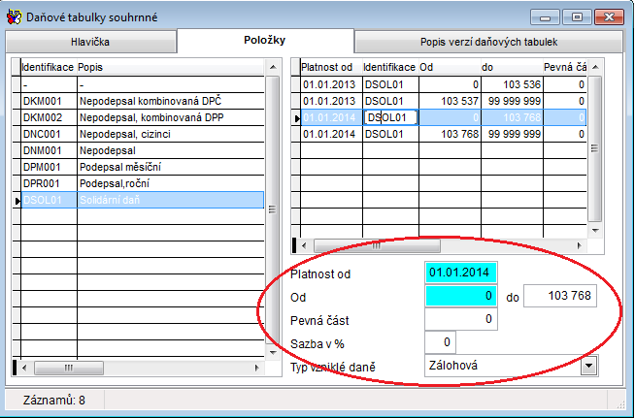

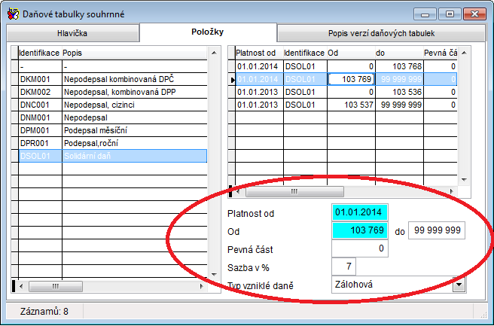

Elektronické formuláře
Povinnost podávat formuláře elektronicky byla odložena o rok, doporučujeme je postupně během roku zavést.

K dispozici jsou tyto elektronické formuláře:
ELDP – Evidenční list důchodového pojištění
ONZ – Oznámení o nástupu do zaměstnání
PDSHL1 - Hlášení k záloze na pojistné na důchodové spoření za období

Nově :
PVPOJ - Přehled o výši pojistného
NEMPRI - Příloha k žádosti o

Šifrovací certifikát

Od 28.11.2013 je v platnosti nový šifrovací certifikát DIS.CSSZ.2014
http://www.cssz.cz/cz/e-podani/ke-stazeni/#sirf_cert

Je potřebný pro komunikaci s CSSZ.
Nastavte ho v Obecných předkontacích (INFORMAČNÍ CENTRUM- TYPY A ŘADY – Obecné předkontace) u předkontace RELDP – položka RELDPF.

Daňová tabulka pro DPP
Změnu nelze provést automaticky, je potřeba ji nastavit ručně.

V činnosti Daňové tabulky souhrnné zůstává v platnosti tabulka DKM002 - Nepodepsal, kombinovaná DPP.
Nastavte dvě nové hodnoty:
- Hodnotu 0 - 10000 , pevná část 0, procento 15, srážková, platnost od 1.1.2014
- Hodnotu 10001 – 999999999999, pevná část 1500, procento 15, zálohová, platnost od 1.1.2014

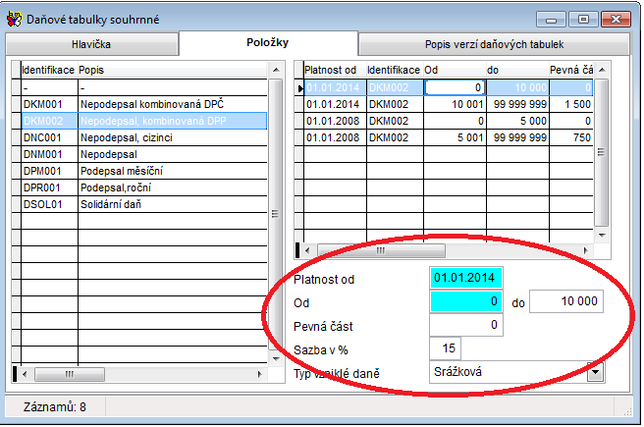

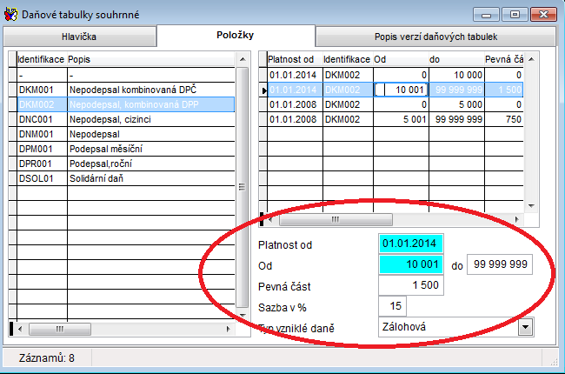

Daňová tabulka pro DPČ
Změnu nelze provést automaticky, je potřeba ji nastavit ručně.
V činnosti Daňové tabulky souhrnné zůstává v platnosti tabulka DKM001 - Nepodepsal, kombinovaná DPČ.
Nastavte dvě nové hodnoty:
- Hodnotu 0 – 999999999999, pevná část 0, procento 15, zálohová, platnost od 1.1.2014

